Содержание

1. Введение 2

1.1. Актуальность 3

1.2 Обзор и анализ существующих систем 3

1.3. Цель работы

Глава 1

1. Анализ и разработка требовании 3
   1. Обоснование необходимости разработки 3
   2. Анализ требовании 3
   3. Функциональные требования 3

Глава 2 4

1. Конструкторские работы 4
   1. Структурный подход 4
      1. Диаграмма функций IDEF0 5

3.1.1.a Перечень функций в соответствии с функциональными блоками в диаграмме IDEFO 8

* + 1. Диаграмма потоков данных DFD 11

3.1.3. Диаграмма сущность связей ERD 11

3.2. Объектно-ориентированный подход 11

3.2.1. Диаграмма вариантов испольования USECASE 12

3.2.2. Диаграмма деятельностей 12

3.2.3. Диаграмма классов 12

3.2.4. Диаграмма последовательностей 13

1. Интерфейс системы 13

**Введение**

* 1. **Актуальность**

Сейчас почти во всех заведениях общепита используют традиционный метод принятия заказа. Клиент, либо должен прийти и заказать, либо пользоваться услугами предварительного заказа, которые являются не очень удобными: звонить, искать сайт заведения или качать отдельное приложение. Если клиент сделал предварительный заказ через сайт или звонок, у заведения существует риск, что готовый заказ не заберут. В этом случае заведение несет убыток. А качать приложение отдельного заведения согласны лишь 3-5% клиентов.

Клиентам в свою очередь, приходиться стоять в очереди, ждать заказ. Это особенно заметно в часах пик (обеденный перерыв и т.п.), когда в спешке нужно искать заведение сделать и получить заказ – это может занять не мало времени.

Даже если представить, что никаких очередей нет, все равно приходится ждать заказ, и терять драгоценное время, которое можно было потратить на более важные вещи.

Также имеется проблема со сторон заведений, многие из них все еще предпочитают традиционный подход “ручки и бумаги” при принятии заказов, что значит сотрудникам приходится запоминать клиентов на лицо, а это не гарантирует правильный очередь потребителей(клиентов).

* 1. **Обзор и анализ существующих систем**

Аналогом такого приложения являются:

1. **Мобильное приложение сети кофеен Starbucks’а** запущенное в декабре 2014, позволяет найти ближайшее их заведение, оформить заказ и оплатить. Оно позволило существенно сократить очереди, ускорить обслуживание и повысить эффективность работы заведений в целом. За несколько месяцев 20% всех заказов поступало от пользователей приложения это составляет 9млн$.
2. **Мобильное приложение сети ресторанов Taco Bell** тоже было запушено в 2014 году и примерно через полгода 3,5 млн посетителей этого заведения активно пользовались приложением и она получила положительные отзывы.

Главными недостатками этих приложений является то, что они принадлежат одному заведению. В исследовании проведенным сетью ресторанов OpenTable быдл установлено, что клиенты предпочли бы установить приложение, в котором собрана информация сразу о нескольких ресторанах.

И в нынешнее время приложение на территории СНГ не имеет аналогов в, есть только приложения для доставки заказов.

* 1. **Цель работы**
* Организация онлайн предварительного заказа блюд заведениям общественного питания.
* Устранение возникновения больших очередей
* Увеличение прибыли
* Экономия времени клиентов

Глава 1   
 Анализ и разработка требовании

* 1. Обоснование необходимости разработки

Данная модель программы разрабатывается по учебному плану кафедры «ПОКС».

* 1. Анализ требовании

Основными требованиями к данной системе являются:

* Просмотр меню и заказ блюд клиентами
* Оплата заказа клиентов через приложение
* Формирование меню заведениями
  1. Функциональные требования

**2.3.1 Клиенты:**

1.Регистрация / авторизация

2.Возможность видеть расположение заведений

3.Возможность просмотра меню выбранного заведения

4.Возможность заказывать ассортименты

5.Возможность оплатить заказ.

6.Возможность получить код заказа после оплаты заказа.

7.Возможность получить уведомление о принятие и оплате заказа.

**2.3.2 Заведение:**

1.Регистрация / авторизация

2.Возможность получить личный кабинет

3.Возможность редактировать личный кабинет

4.Возможность получить уведомление о заказе

5.Подтверждение о выдаче заказа

6.Возможность формировать меню

**2.3.3 Система:**

1.Аудентификация

2.Обработка заявок(заказов)

3.Давать обратную связь потребителям

4.Обработка платежа потребителя

5.Генерация уникального кода заказа

6.Отправка заказа заведению

7.Уведомление об успешной оплате потребителя и заведения

8.Отправить уникальный код заказа потребителю и заведению

9.Деактивировать код после выдачи и подтверждения заказа

Глава 2  
Конструкторские работы.

* 1. **Структурный подход**
     1. Диаграмма функции IDEF0

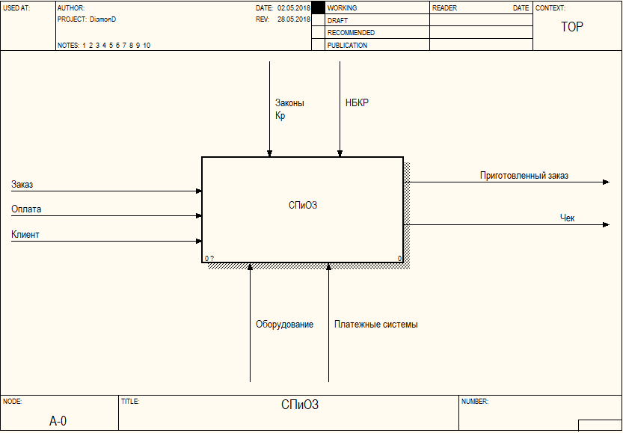

Декомпозиция первого уровня.

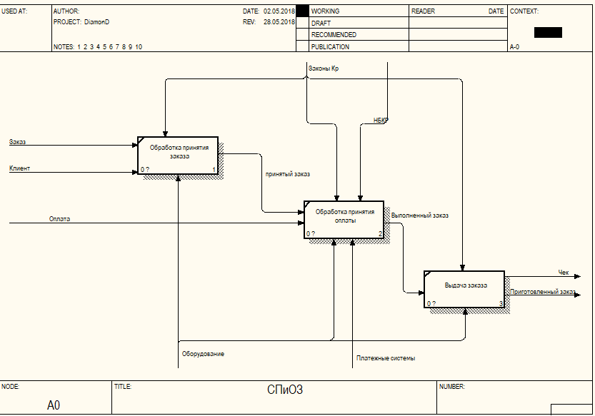

* + 1. Диаграмма потоков данных DFD

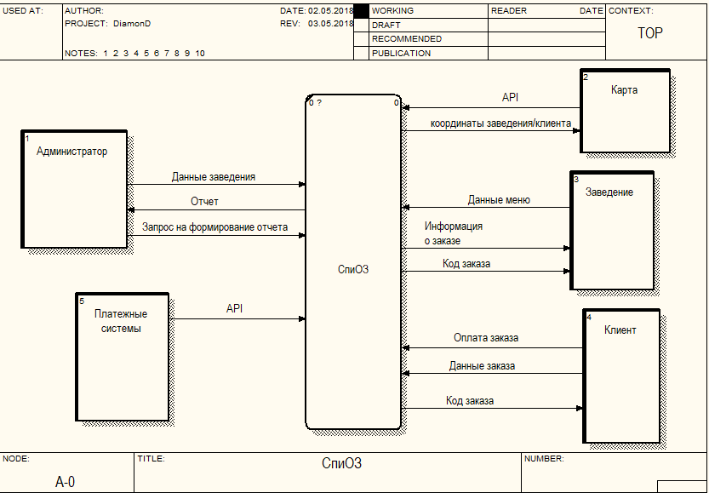

Контекстная диаграмма DFD

* + 1. Диаграмма сущность связей ERD

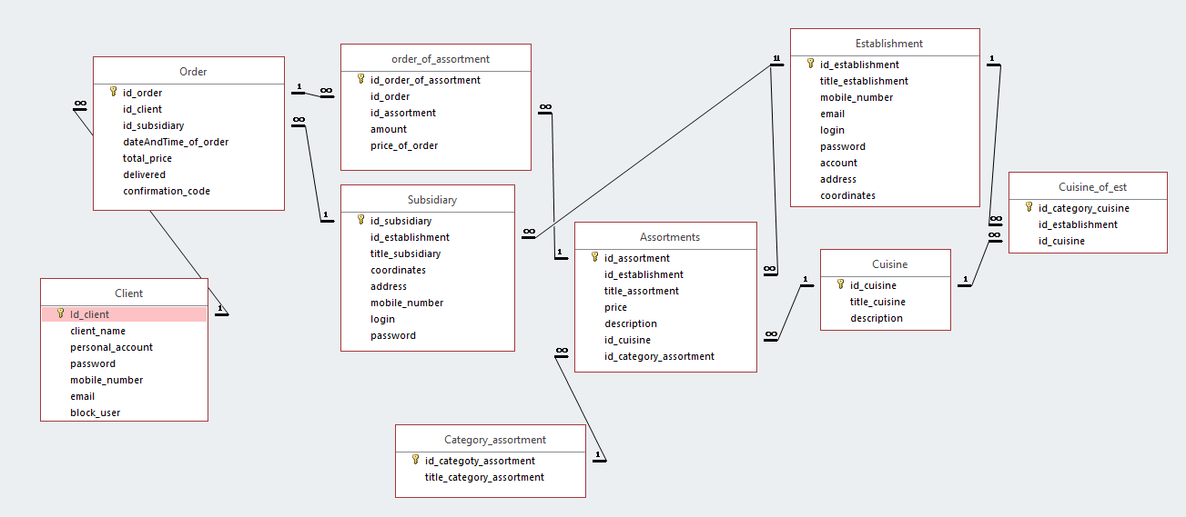

* 1. **Объектно-ориентированный подход**
     1. Диаграмма вариантов использования

Актеры:

* Клиент
* Заведение
* Карта
* Администратор
* Платежная система



* + 1. Диаграмма деятельностей

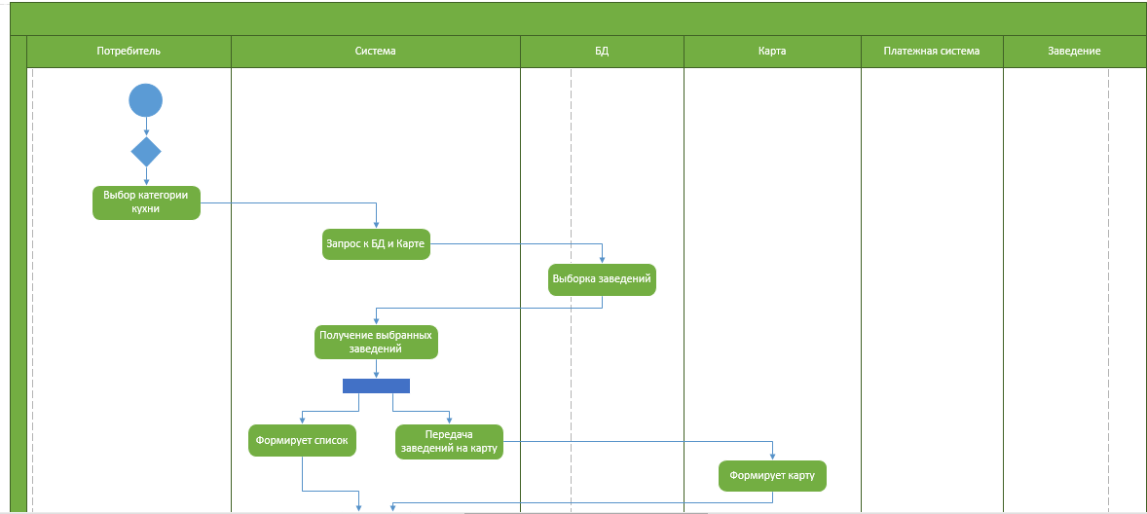

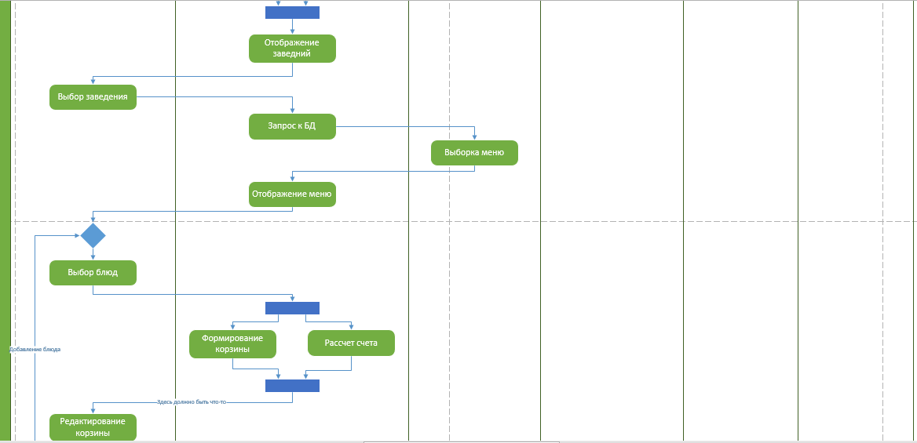

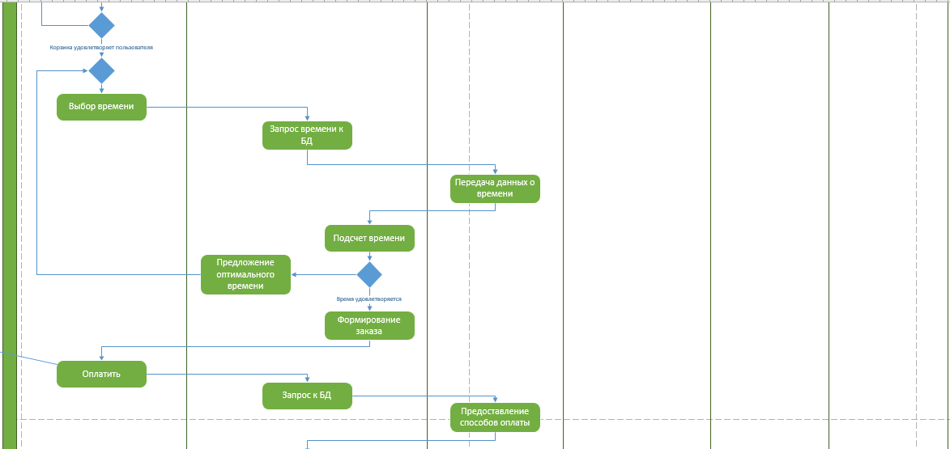

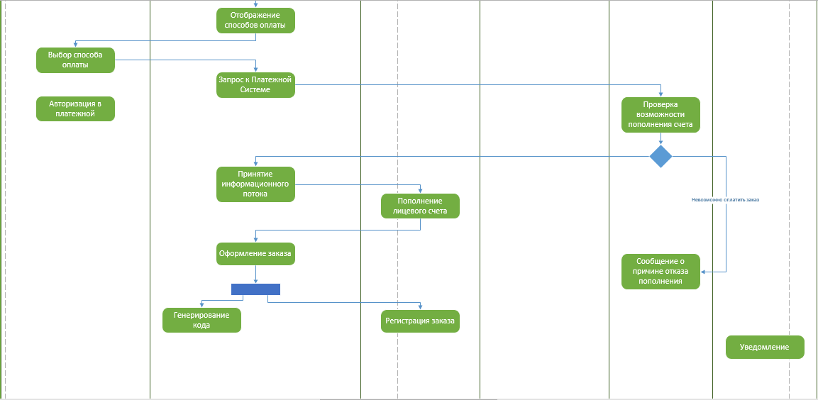

* + 1. Диаграмма классов

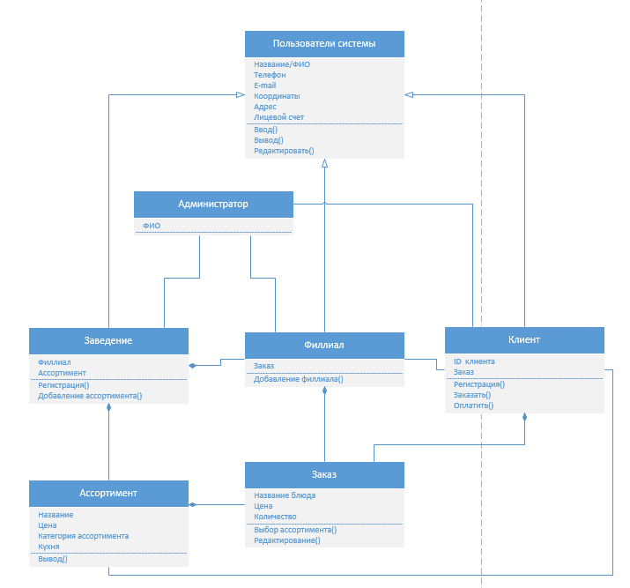

* + 1. Диаграмма последовательностей

